Wettfahrtbegleitung
Motorboote des WSV 1921, ASB-Rettungsboote sowie Begleitboote der startenden Vereine.

Mitgeltende Bestimmungen
Die Wettfahrten werden nach den WR der IYRU neueste Ausgabe, den Ordnungsvorschriften des DSV sowie den Berliner Segelanweisungen gesegelt.
Es wird in 5-Minuten-Abständen gestartet.
Es wird nach dem Low-Point-System ohne Streicher gewertet.

Preise
Wanderpreis „Einhand-Pokal“
Wanderpreis „1. Willi-Lehmann-Schiff“
Sachpreise, Sonderpreise

Bekanntmachungen
Im Aushang am Regattahäuschen.
Die Protestfrist ist auf 45 Minuten begrenzt.

Veranstaltungen
Donnerst.: Gemütlicher Begrüßungsabend für Mitsegler und Familie mit Imbiss und Freibier
Freitag: Gemeinsame Langstreckenfahrt zur Reviererkundung und anschließend
Up-and-Down Show-Rennen zum gegenseitigen kennen lernen.
Sonnabend: Offizielle Begrüßung mit Steuermannsbesprechung um 9.30 Uhr am Flaggenmast
Nach den Wettfahrten Seglertreffen mit Speisen und Getränken.
Im Abendprogramm Public Viewing von historischen Filmen und Fotos anschließend kleine Siegerehrung.
Sonntag: Nach der Wettfahrt Kaffee und Kuchen, anschließend Siegerehrung.

Hinweis
Unser Vereinsgelände besteht aus einem idyllischen Waldgrundstück mit Holzschuppen.
Daher ist der Umgang mit offenem Feuer auf dem gesamten Vereinsgelände verboten!
Bei Veranstaltungen im Freien darf an den Tischen geraucht werden.

Wir bedanken uns für Euer Kommen, wünschen Euch einen angenehmen Aufenthalt und bei der Regatta einen fairen Kampf, viel Spaß und Erfolg.

Carsten Lippert
Sportwart WSV 1921


Wassersport-Verein 1921 e.V.
Einhand-Pokal
Willi-Lehmann-Preis
13.-16. Mai 2010

Programm

Veranstalter
Wassersport Verein 1921 e.V. Rohrwallallee 87-99, 12527 Berlin-Karolinenhof,
Telefon/Fax: 030-6758530, Internet: www.wsv1921.de - meldung@wsv1921.de

Vorprogramm
Siehe Veranstaltungen

Wettfahrten
Es sind 3 Wettfahrten vorgesehen. 1. Start ist Sonnabend 11.00 Uhr.
Weitere Startzeiten werden von der Wettfahrtleitung bekannt gegeben.
Vorgesehen ist, die 2. Wettfahrt unmittelbar im Anschluss an die 1. Wettfahrt zu starten.
Die 1. Tageswettfahrt am Sonntag ist um 11.00 Uhr vorgesehen.
Die letzte Startmöglichkeit ist ca. 13.00 Uhr.

Hinweis
Es besteht Anmeldepflicht. Vor jedem Start bitte alle Teilnehmer am Startschiff anmelden.

Teilnehmende Bootsklassen
Flagge O O-Jollen
Flagge K Kielboote: 5.5mR, Soling und H-Boote gemeinsamer Start

Wettfahrtleitung
Wettfahrtleiter Manuela Wehle

Startschiff Michael Schwarz, Anette Rathke
Org.-Büro / Auswertung Carsten Lippert
Tonnenleger Lutz Isbrand, Friedrich Nissen

Schiedsrichter Anne-Kathrin Meiffert, Harald Snowdon

Vermesser Jens Hannemann

Kursblatt Langer See (bei Nord- und Südwind)

1 | 2 | 3 | 4 | 5 | 6
Start | Start | Start | Start | Start | Start
M | K | M | K | K | R
K | M | K | M | R | K
M | K | R | K | K | R
K | M | K | R | R | K
Ziel | Ziel | Ziel | Ziel | Ziel | Ziel

Kurs 7 - Langstrecke: Start-Marienlust-Gosen-Ziel
Start und Ziel ist immer zwischen WSV 1921 und Marke S.

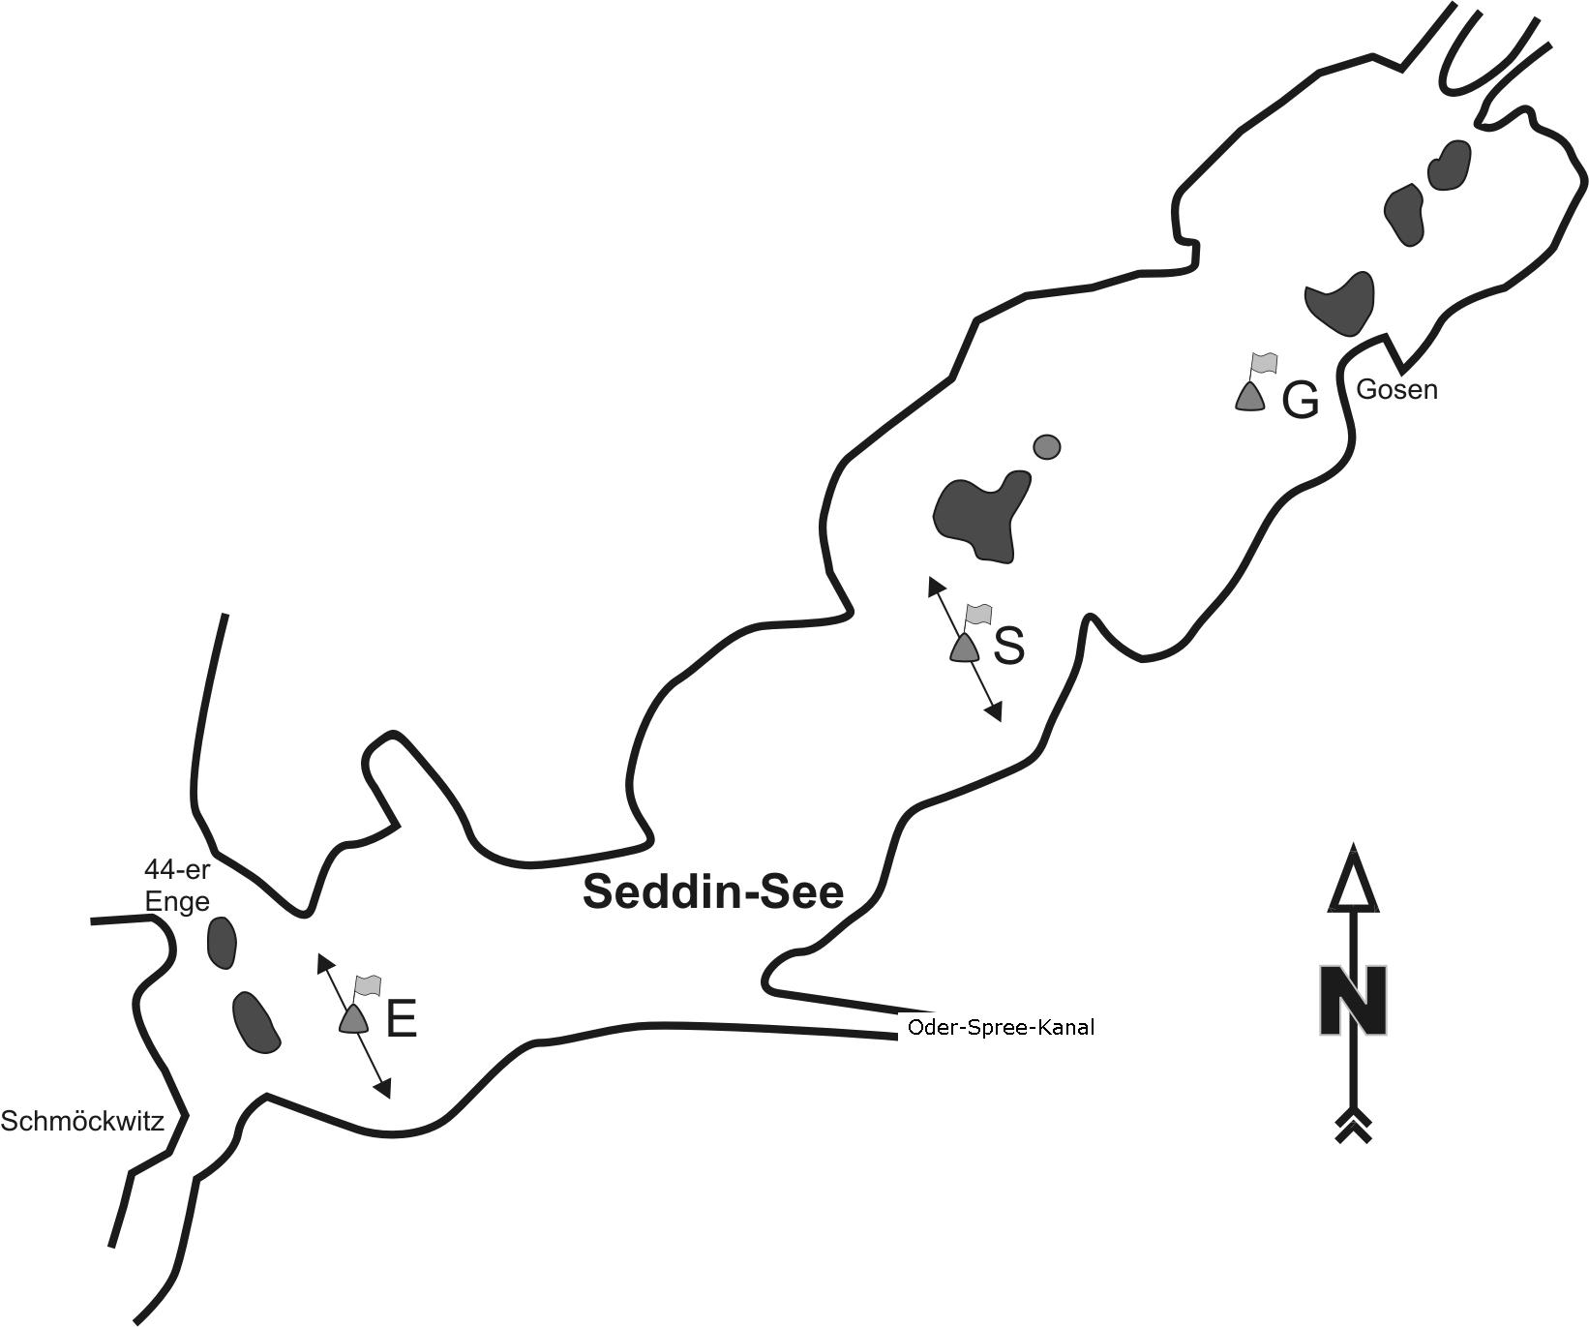

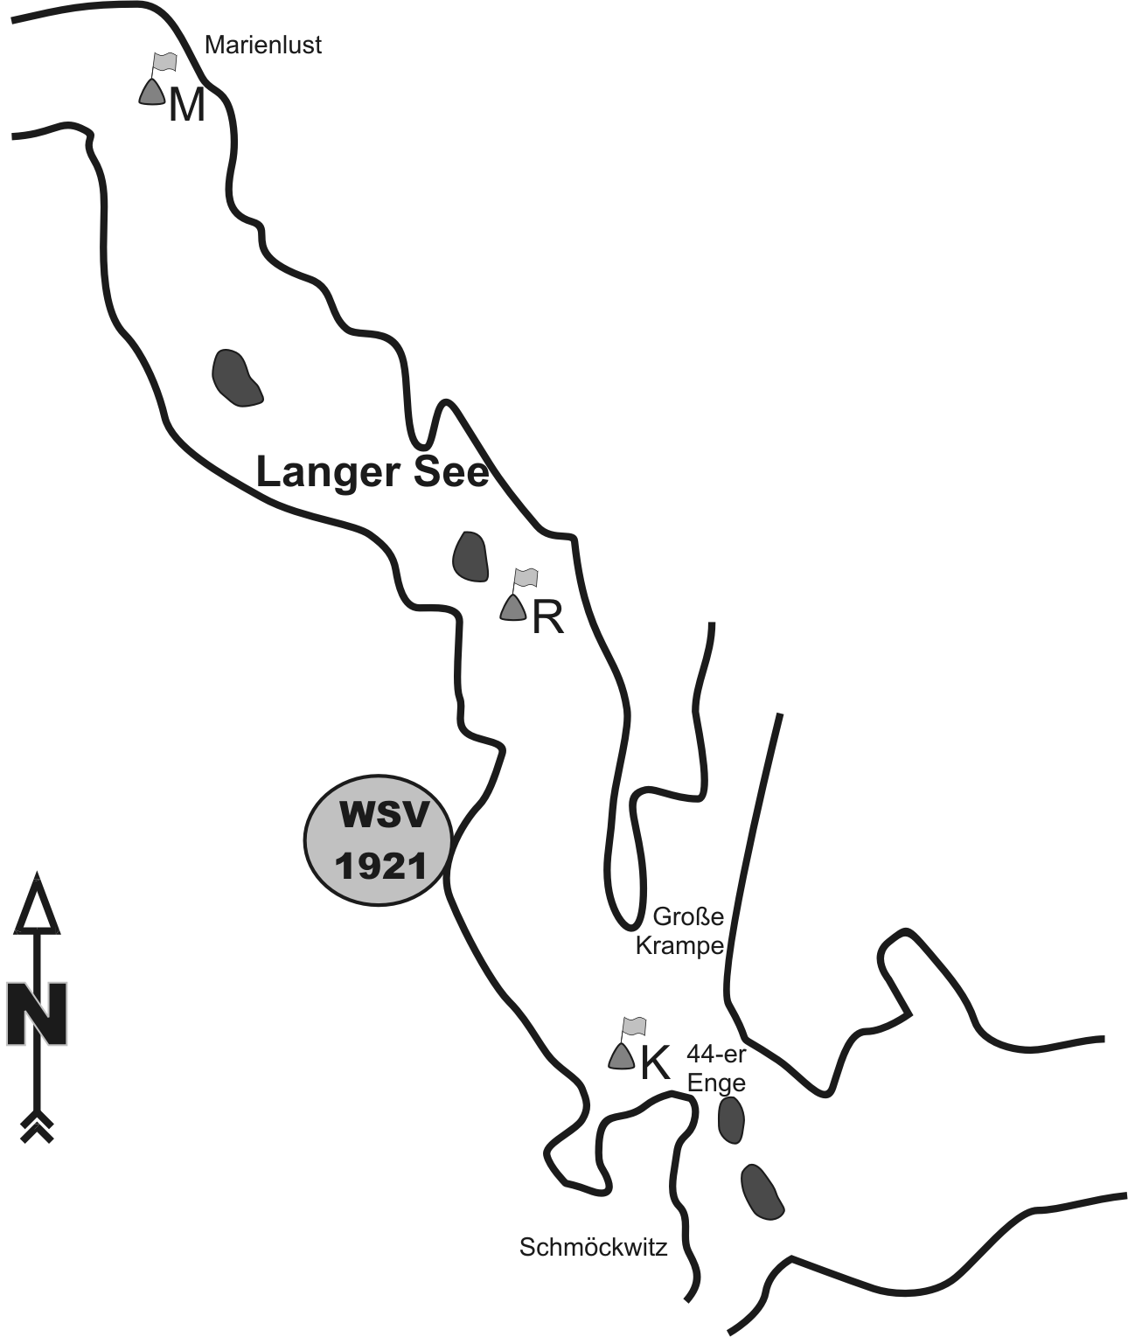
Alle Bahnmarken werden backbord gerundet.
Das Ziel befindet sich zwischen R und K.
Kursblatt Seddin-See (bei West- und Ostwind)

1 | 2 | 3 | 4 | 5 | 6
Start | Start | Start | Start | Start | Start
E | G | E | G | E | S
G | E | G | E | S | E
E | G | E | S | E | S
G | E | S | E | S | E
Ziel | Ziel | Ziel | Ziel | Ziel | Ziel

Kurs 8 - Langstrecke: Start-Gosen-Marienlust-Ziel
Start und Ziel ist immer zwischen WSV 1921 und Marke S.

Alle Bahnmarken werden backbord gerundet.
Das Ziel befindet sich zwischen E und S.

Die Marken Enge und Seddinwall können variabel liegen.

